Приложение № 1
к Контракту № __
от «__» октября 2026 г.

ТЕХНИЧЕСКОЕ ЗАДАНИЕ

РАЗРАБОТКА ТУРИСТСКОГО ПОРТАЛА «ОФИЦИАЛЬНЫЙ ТУРИСТСКИЙ ПОРТАЛ ПРИОЗЕРСКОГО РАЙОНА»

2026

ОГЛАВЛЕНИЕ

1. Термины, сокращения и определения 3
1.1 Определения 3
1.2 Список сокращений 3
2. Общие сведения 4
2.1 Полное и сокращенное наименования разработки 4
2.2 Плановые сроки начала и окончания работ по разработке портала 4
3. Цель разработки 4
3.1 Цель разработки портала 4
3.2 Назначение Портала 4
4. Технические требования к Порталу 5
4.1 Общие технические требования 5
4.2 Требования к компоновке 5
4.3 Требования в части размещения статической информации 6
4.3.1 Требования в части представления статических страниц пользовательской части 6
4.4 Требования в части размещения новостных публикаций 7
4.4.1 Требования в части представления новостных лент в пользовательской части 8
4.5. Требования в части размещения информации о мероприятиях 8
4.5.1 Требования в части представления лент мероприятий в пользовательской части 9
4.6 Требования в части обеспечения размещения фотоальбомов 9
4.6.1 Требования в части представления фотоальбомов в пользовательской части 10
4.7 Требования к модулю сбора обратной связи 11
5. Требования к дизайну 14
5.1 Согласованные изменения в дизайн-макете 15
5.1.1 Замена синтетических данных 15
6. Требования к технической SEO-оптимизации 15
7. Требования к внедрению 15
8. Требования к интеграции 16
9. Требования к сопровождению 16

1. Термины, сокращения и определения

1.1 Определения
"Платформа" - базовое программное обеспечение, платформа Портала.
"Приложение" – программный модуль платформы, решающий какую-либо функциональную задачу.
"Плагин" - встраиваемое дополнение для приложения, расширяющее его функциональность.
"Доработка" - изменение исходного кода ядра платформы для внедрения новых функций.

1.2 Список сокращений
АРМ – автоматизированное рабочее место;
БД – база данных.

2. Общие сведения

2.1 Полное и сокращенное наименования разработки
Полное наименование разработки: разработка туристского портала «Официальный туристский портал Приозерского района» (далее – «Портал»).
Сокращенное наименование разработки: разработка портала.

2.2 Плановые сроки начала и окончания работ по разработке портала
Срок начала работ – с даты заключения договора
Срок окончания работ – 21 декабря 2026 года
2.3. Требования при разработке портала
Портал должен быть разработан на базе фреймфорка, входящего в реестр Российского ПО, с целью повышения его сопровождаемости. Исполнитель обязан обладать правами на использование компонентов (приложений к целевому фреймвоку), необходимых для функционирования Портала, в объёме, достаточном для выполнения работ, предусмотренных настоящим Техническим заданием (далее – ТЗ).
Наличие таких прав должно быть подтверждено одним из следующих документов:
- документом, подтверждающим наличие у Исполнителя исключительных прав на указанные выше Систему, действующие на территории Российской Федерации;
- лицензионный договор с правообладателем указанных выше автоматизированных информационных систем, действующих на территории Российской Федерации, предоставляющий Исполнителю полномочия, необходимые и достаточные для выполнения работ, предусмотренных настоящим ТЗ;
- сублицензионный договор с лицом, с которым правообладатель указанных выше автоматизированных информационных систем, заключил лицензионный договор и предоставил этому лицу права на использование данных автоматизированных информационных систем, и которое, в свою очередь, предоставило соответствующие права Исполнителю в объеме, необходимом и достаточном для оказания услуг, предусмотренных настоящим ТЗ.

3. Цель разработки

3.1 Цель разработки портала
Основной целью разработки портала является представление информации для туристов, посещающих Приозерский район, в сети Интернет, включая как статическую информацию общего назначения, так и каталоги объектов интереса, а также сбора обратной связи от посетителей Портала.

3.2 Назначение Портала
Согласно цели разработки, Портал предназначен для размещения в сети Интернет информации для туристов, посещающих Приозерский район. Таким образом, частными целями разработки Портала являются:
- Обеспечение размещения статической информации. Под статической в контесте настоящего ТЗ понимается неструктурированная и редко изменяющаяся информация, например, «Как добраться», «Что привезти», «Контакты» и тому подобная, то есть, реализуемая с помощью статических информационных страниц;
- Обеспечение сбора обратной связи посредством заполнения пользователями форм на Портале
- Обеспечение размещения новостных публикаций на портале;
- Обеспечение размещения информации о мероприятиях (афиша);
- Обеспечение размещения фотоальбомов.

4. Технические требования к Порталу

4.1 Общие технические требования
Портал должен представлять собой информационную систему, доступную по ссылке в сети Интернет посредством Web-браузера.
Портал должен быть построен на фреймворке и иметь модульную структуру с целью обеспечения расширяемости и сопровождаемости. В рабочем режиме, исходный код Портала и данные, хранимые Порталом, должны располагаться на хостинге или сервере Заказчика. Исключение составляют данные, предоставляемые внешними сервисами, которые использует Портал (например, картографический сервис).
Статические страницы («Контакты», «Как добраться» и так далее), а также страницы новостей и мероприятий (афиша) должны заполняться с применением блочной структуры контента: каждая страница может состоять из информационных блоков, каждый из которых представляет информацию посетителям согласно требованиям к дизайну, при этом имеет специализированный интерфейс для настройки в административной панели, где оператор посредством элементов управления, без использования HTML-кода, может поменять информацию. Перечень доступных блоков определяется изначальным дизайн-макетом (раздел 5 данного ТЗ), то есть, для каждого вида информационного блока на страницах дизайн-макета должен быть разработан соответствующий технический блок, позволяющий добавить информацию в виде, соответствующем макету.

4.2 Требования к компоновке
Портал должен иметь два интерфейса - для пользователей и администраторов, а именно:
- Пользовательский интерфейс, предназначенный для посетителей Портала, где размещается информация согласно назначению Портала. Интерфейс должен быть доступен по основному доменному имени посредством web-браузера с мобильных устройств и персональных компьютеров. Интерфейс должен быть выполнен в фирменном дизайне согласно требованиям из раздела 5 данного ТЗ;
- Административный интерфейс для обеспечения заполнения Портала и управления информацией на нем силами операторов, в том числе, не владеющих профильными знаниями в части разработки. Административный интерфейс должен быть защищен авторизацией и доступен по специальной ссылке. Административный интерфейс выполняется в стиле, определенном использованным при разработке фреймворком и должен использовать компоненты, предоставляемые фреймворком, где это возможно и целесообразно. Административный интерфейс должен быть совмещен с административным интерфейсом фреймворка Портала.

4.3 Требования в части размещения статической информации
Портал должен реализовывать возможность создания произвольного дерева информационных страниц и гибкого управления контентом на них оператором без профильных знаний в части web-разработки.
Для обеспечения гибкого управления содержимым информационных страниц Портал должен поддерживать блочную структуру контента: каждая информационная страница, страница новости или мероприятия должна состоять из информационных блоков, каждый из которых представляет информацию посетителям согласно требованиям к дизайну, при этом имеет специализированный интерфейс для настройки в административной панели, где оператор посредством элементов управления, без использования HTML-кода, может поменять информацию. Оператор должен иметь возможность добавления неограниченного количества различных блоков в любой последовательности на каждую страницу. Перечень доступных блоков определяется изначальным дизайн-макетом (раздел 5 данного ТЗ), то есть, для каждого вида информационного блока на страницах дизайн-макета должен быть разработан соответствующий технический блок, позволяющий добавить информацию в виде, соответствующем макету.
Для каждой статической страницы дополнительно должна быть реализована возможность задания:
- Контент страницы как блочная структура;
- Публикация: это статус публикации страницы. В статусе «Опубликовано» страница видна на Портале всем пользователям и доступна для индексирования, в статусе «Скрыто» страница не видна в меню Портала и недоступна по прямой ссылке пользователям, но доступна администратору, в статусе «Скрыто, но доступно по прямой ссылке» страница пропадет из меню и недоступна для индексации, но видна любому посетителю Портала по прямой ссылке, а в статусе «Опубликовано везде, кроме sitemap» видна на Портале, но отсутствует в карте сайта. Настройка недоступна для главной страницы Портала, так как она всегда должна быть опубликована;
- Наименование: это имя страницы. Используется в заголовках h1 на Портале, а также в качестве META TITLE, если он не указан в соответствующем поле;
- URL: относительная ссылка страницы. Ссылка на страницу на Портале должна формироваться с использованием этой ссылки, но в соответствии с иерархией страниц (/родитель/родитель/страница). Настройка недоступна для главной страницы Портала, так как ее URL всегда должен быть корневым;
- Краткое описание: используется в пользовательской части Портала, чтобы донести до пользователя краткую суть страницы. Если не заполнять это поле, то система попытается автоматически вычислить краткое описание страницы, взяв слова из ее содержимого;
- Title: META TITLE страницы для поисковых машин;
- Description: META DESCRIPTION страницы для поисковых машин;
- Keywords: META KEYWORDS страницы для поисковых машин;
- Изображение Opengraph;
- Короткое имя: используется в навигационном меню Портала. Если не задано, используется основное имя страницы.

4.3.1 Требования в части представления статических страниц пользовательской части
Каждая созданная и опубликованная страница должна отображаться:
- В меню Портала, если это позволяет статус публикации и администратором не применены иные настройки, запрещающие показ страницы в меню;
- Непосредственно на Портале. Система управления должна генерировать отдельную страницу согласно URL статической страницы и ее расположению в иерархическом дереве, если это разрешено статусом публикации, на которой представлены хлебные крошки согласно расположению страницы в иерархическом дереве, заголовок, навигационная панель, контент страницы и список вложенных страниц с активными ссылками при их наличии. Система управления должна позволять настраивать для каждой страницы, генерировать ли в пользовательской части навигационную панель и список подстраниц. Технический эскиз статической страницы в пользовательской части представлен на рисунке 1.

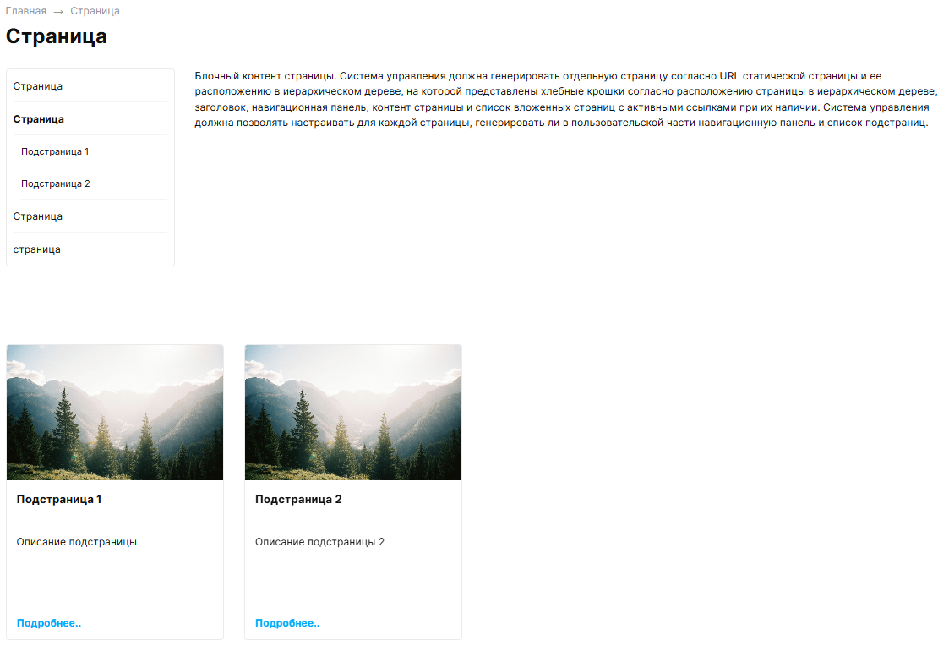
Рисунок 1. Технический эскиз общей компоновки статической страницы

4.4 Требования в части размещения новостных публикаций
Портал должен реализовывать возможность создания неограниченного количества новостных лент, размещения в них новостных публикаций и гибкого управления контентом публикаций оператором без профильных знаний в части web-разработки.
Новости должны группироваться по новостным лентам. Для каждой ленты задаются:
- Имя: используется в заголовках h1 на Портала, а также в качестве META TITLE, если он не указан в соответствующем поле;
- URL: относительная ссылка на страницу ленты. Ссылка в пользовательской части формируется от корня Портала;
- Краткое описание: используется в пользовательской части Портала, чтобы донести до пользователя краткую суть ленты;
- Title: META TITLE страницы для поисковых машин;
- Description: META DESCRIPTION страницы для поисковых машин;
- Keywords: META KEYWORDS страницы для поисковых машин;
- Короткое имя: может использоваться в навигационном меню Портала. Если не задано, используется основное имя ленты.
Для каждой новости задаются:
- Контент страницы как блочная структура;
- Публикация: это статус публикации новости. В статусе «Опубликовано» новость видна на Портале всем пользователям и доступна для индексирования, в статусе «Скрыто» новость не видна в меню Портала и недоступна по прямой ссылке пользователям, но доступна администратору;
- Наименование: это имя новости. Используется в заголовках h1 на Портале, а также в качестве META TITLE, если он не указан в соответствующем поле;
- URL: относительная ссылка новости. Ссылка на новость на Портале должна формироваться с использованием этой ссылки, но в соответствии с принадлежностью новости к ленте (/лента/новость);
- Время публикации: отображается как дата новости. Если задать время, которое еще не наступило, новость не появится на Портале до наступления этого времени;
- Краткое описание: используется в пользовательской части Портала, чтобы донести до пользователя краткую суть новости. Если не заполнять это поле, то система попытается автоматически вычислить краткое описание новости, взяв слова из ее содержимого;
- Title: META TITLE страницы для поисковых машин;
- Description: META DESCRIPTION страницы для поисковых машин;
- Keywords: META KEYWORDS страницы для поисковых машин;
- Короткое имя: используется в навигационном меню Портала. Если не задано, используется основное имя новости.

4.4.1 Требования в части представления новостных лент в пользовательской части
Каждая созданная и опубликованная новостная лента должна иметь свою страницу согласно правилам маршрутизации, которая содержит хлебные крошки, заголовок и список новостей с постраничным выводом. Каждая карточка новости в списке должна содержать изображение, заголовок, краткое описание, дату публикации, счетчик просмотров и ссылка «Подробнее». Пример компоновки приведен на рисунке 3.
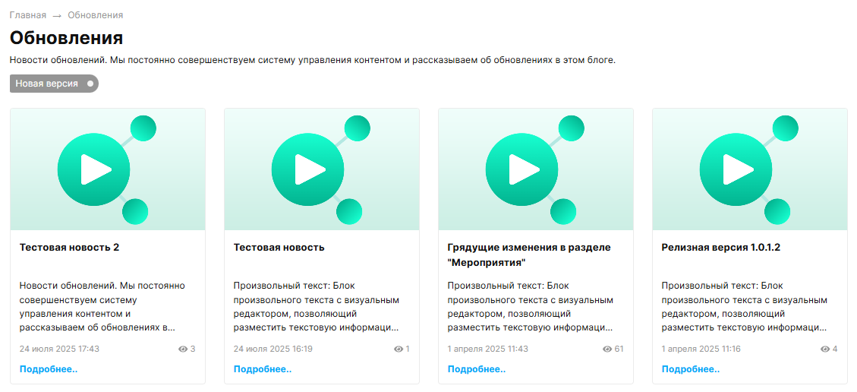
Рисунок 3. Пример компоновки страницы новостной ленты
Система должна генерировать страницу для каждой опубликованной новости. Страница должна содержать хлебные крошки, заголовок, контент новости, дату публикации и счетчик просмотров.

4.5. Требования в части размещения информации о мероприятиях
Портал должен реализовывать возможность создания неограниченного количества лент мероприятий, размещения в них информации о мероприятиях и гибкого управления контентом страниц мероприятий оператором без профильных знаний в части web-разработки.
Мероприятия – это разовые события. Мероприятия группируются по лентам мероприятий. Состав данных ленты мероприятий аналогичен составу данных ленты новостей.
Для каждого мероприятия задаются:
- Контент страницы как блочная структура;
- Публикация: это статус публикации мероприятия. В статусе «Опубликовано» мероприятие видно на Портале всем пользователям и доступна для индексирования, в статусе «Скрыто» мероприятие не видно в меню Портала и недоступно по прямой ссылке пользователям, но доступно администратору, в статусе «Скрыто, но доступно по прямой ссылке» не видно в меню Портала и не присутствует в карте сайта, но открывается по прямой ссылке у пользователей;
- Отдельная страница: определяет, доступна ли отдельная страница мероприятия на Портале или оно видно только в общей ленте;
- Наименование: это имя мероприятия. Используется в заголовках h1 на Портале, а также в качестве META TITLE, если он не указан в соответствующем поле;
- URL: относительная ссылка страницы мероприятия. Ссылка на мероприятие на Портале должна формироваться с использованием этой ссылки, но в соответствии с принадлежностью новости к ленте (/лента/мероприятие);
- Ссылка для регистрации: ссылка для перехода на другую страницу Портала или внешний ресурс, где можно зарегистрироваться на событие;
- Диапазон времени открытия и завершения регистрации;
- Старт и окончание мероприятия;
- Время публикации: если задать время, которое еще не наступило, мероприятие не появится на Портале до наступления этого времени;
- Краткое описание: используется в пользовательской части Портала, чтобы донести до пользователя краткую информацию о мероприятии. Если не заполнять это поле, то система должна автоматически вычислить краткое описание мероприятия, взяв фразу из содержимого ее страницы;
- Title: META TITLE страницы для поисковых машин;
- Description: META DESCRIPTION страницы для поисковых машин;
- Keywords: META KEYWORDS страницы для поисковых машин;
- Короткое имя: используется в навигационном меню Портала. Если не задано, используется основное имя мероприятия.

4.5.1 Требования в части представления лент мероприятий в пользовательской части
Каждая созданная и опубликованная лента мероприятий должна иметь свою страницу согласно правилам маршрутизации, которая содержит хлебные крошки, заголовок и список мероприятий с постраничным выводом, разделенных по датам. Каждая карточка мероприятия в списке должна содержать изображение, заголовок, краткое описание и ссылка «Подробнее» (в случае, если мероприятие имеет собственную страницу), а также ссылку на регистрацию, если она указана в настройках мероприятия и текущее время соответствует диапазону, в который регистрация на мероприятие открыта.
В случае, если мероприятие имеет собственную страницу согласно настройкам, система должна генерировать ее, и разместить на ней: хлебные крошки, заголовок, контент, данные о времени проведения, изображение и кнопку регистрации (если регистрация доступна в текущий момент времени).

4.6 Требования в части обеспечения размещения фотоальбомов
Портал должен реализовывать возможность создания неограниченного количества фотоальбомов и размещения в них фотографий.
Для каждого фотоальбома задаются:
- Имя: используется в заголовках h1 на Портале, а также в качестве META TITLE, если он не указан в соответствующем поле;
- URL: относительная ссылка на страницу альбома. Ссылка в пользовательской части формируется от корня Портала;
- Публикация: это статус публикации альбома. В статусе «Опубликовано» альбом виден на Портале всем пользователям и доступен для индексирования, в статусе «Скрыто» альбом не виден в меню Портала и недоступен по прямой ссылке пользователям, но доступен администратору;
- Теги: набор тегов альбома. В пользовательской части должна быть реализована возможность фильтрации альбомов по тегам;
- Краткое описание: используется в пользовательской части Портала, чтобы донести до пользователя тематику альбома кратко;
- Title: META TITLE страницы для поисковых машин;
- Description: META DESCRIPTION страницы для поисковых машин;
- Keywords: META KEYWORDS страницы для поисковых машин;
- Короткое имя: может использоваться в навигационном меню Портала. Если не задано, используется основное имя альбома.
В процессе разработки должна быть реализована возможность загрузки фото в каждый альбом. Для каждого фото должно дополнительно задаваться имя (для использования в атрибуте ALT в пользовательской части Портала).

4.6.1 Требования в части представления фотоальбомов в пользовательской части
При наличии опубликованных фотоальбомов, система должна генерировать страницу списка фотоальбомов, которая должна содержать хлебные крошки (от корневой страницы), заголовок, список тегов для фильтрации и плитку фотоальбомов с постраничным выводом. При нажатии на тег должны отфильтровываться только те альбомы, которые имеют указанный тег.
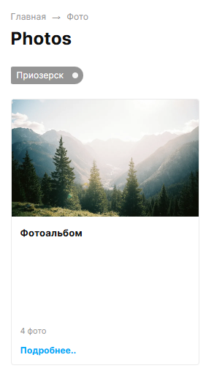
Рисунок 4. Пример компоновки страницы всех фотоальбомов
Каждый созданный и опубликованный фотоальбом должен иметь свою страницу согласно правилам маршрутизации, которая содержит хлебные крошки, заголовок, и плитку фото с постраничным выводом. Фото не имеет собственной страницы, но должно увеличиваться при щелчке по нему на странице фотоальбома.


Рисунок 5. Пример компоновки страницы фотоальбома

4.7 Требования к модулю сбора обратной связи
В процессе выполнения работ необходимо интегрировать с Порталом модуль обработки обращений от посетителей Портала на базе программного обеспечения, которое входит в реестр российского ПО, а Исполнитель должен обладать правами на выполнение им работ, предусмотренных п.4.8 ТЗ, что должно быть подтверждено одним из перечисленных документов:
- документом, подтверждающим наличие у Исполнителя исключительных прав на указанные выше Систему, действующие на территории Российской Федерации;
- лицензионный договор с правообладателем указанных выше автоматизированных информационных систем, действующих на территории Российской Федерации, предоставляющий Исполнителю полномочия, необходимые и достаточные для выполнения работ, предусмотренных настоящим ТЗ;
- сублицензионный договор с лицом, с которым правообладатель указанных выше автоматизированных информационных систем, заключил лицензионный договор и предоставил этому лицу права на использование данных автоматизированных информационных систем, и которое, в свою очередь, предоставило соответствующие права Исполнителю в объеме, необходимом и достаточном для оказания услуг, предусмотренных настоящим ТЗ.

В процессе интеграции необходимо обеспечить возможность сбора обратной связи от посетителей Портала посредством размещения на страницах Портала форм обратной связи. С этой целью, модуль обработки обращений должен обеспечивать:
- Возможность конструирования форм захвата;
- Возможность размещения форм захвата на статических страницах, страницах новостей и мероприятий;
- Агрегацию поступивших обращений и возможность работы с ними посредством административной панели.

4.7.1. Требования в части компоновки форм захвата
Модуль должен поддерживать ручную компоновку форм захвата (форм приема обращений) путем создания наборов полей для каждой формы. Оператор должен иметь возможность «собрать» форму из полей, добавляя неограниченное количество полей различных типов сколько угодно раз. Каждый тип поля должен иметь набор настроек, который может быть уникальным для каждого экземпляра поля, добавленного в форму. Однако, в целях унификации, у полей должен быть и общий набор настроек, к которому относятся:
- Имя: которое используется для обозначения поля при размещении формы в пользовательской части Портала;
- Плейсхолдер: используется как плейсхолдер (значение, если ничего не задано, которое пропадает, если что-то ввести) при размещении формы в пользовательской части Портала;
- Подсказка: используется как подсказка (хинт) под полем размещении формы в пользовательской части Портала;
- Флаг обязательности поля: если установлен, форма не будет принята, пока значение для поля не указано.
Все остальные настройки зависят от конкретного типа поля и должны позволять выполнить настройку поля. Перечень типов полей приведен в таблице ниже.
Однострочное поле | Для ввода текста в одну строку
Многострочное поле | Для ввода текста в несколько строк
Скрытое поле | Для скрытной передачи заданной оператором информации в заявке
Выпадающий список | Выбор одного из определённых при настройке поля вариантов. Варианты должны задаваться в настройках поля
Чекбоксы | Выбор нескольких из определённых при настройке поля вариантов. Варианты должны задаваться в настройках поля
Телефон | Ввод номера телефона с маской. Маска должна задаваться в настройках поля
Email | Ввод email с валидацией по маске
Числовое поле | Поле для ввода числа с дополнительными элементами управления (+ и -)
Дата | Поле для ввода даты
Время | Поле для ввода времени
Выбор из списка или свое | Выбор одного из определённых при настройке поля вариантов или ввод своего варианта. Варианты должны задаваться в настройках поля
ИНН | Поле для указания ИНН
Диапазон дат | Выбор начальной и конечной даты
Временной интервал | Выбор времени начала и завершения
Согласие с ПД | Флажок согласия с обработкой персональных данных. Задается текст рядом с флажком при помощи визуального редактора
Категория | Выбор категории из классификатора
Таблица 2. Типы полей для настройки форм

Должна быть обеспечена возможность размещения форм на страницах Портала
в общедоступной части. В случае поступления обращения от заявителей на горячую линию или при личном обращении или по другим каналам обратной связи, необходимо обеспечить возможность размещения форм в административном интерфейсе для создания обращения оператором вручную и прикрепления проекта к созданному обращению.

4.7.2. Требования в части регистрации обращений
Обращение должно регистрироваться при заполнении формы пользователем. Должна осуществляться проверка правильности заполнения полей и заполненности обязательных полей. Если пользователь допустил ошибку, система должна информировать его об этом понятным текстом, поясняющим, что конкретно нужно исправить. Согласно пункту 4.8.3 настоящего ТЗ, все обращения должны классифицироваться и типизироваться. Поэтому, в настройках каждой формы должна быть возможность задать, в какую категорию по классификатору и попадет обращение и какой тип будет присвоен. Для универсальных форм, где заранее неизвестна суть вопроса эти настройки должна быть возможность оставить пустыми. В этом случае, если в форме нет поля типа «категория», модуль должен принять обращение и поместить его в специальный список, где уже оператор должен классифицировать и типизировать обращение при начале обработки.
В целях корректной трансляции полей форм в поля обращений, у каждого поля формы должна быть возможность настройки, в какое поле обращения попадет значение. Перечень полей обращений: Тема; ФИО; Телефон; Email; Комментарий. Все остальные поля должны сохраняться, как дополнительные поля запроса.
4.7.3. Требования в части управления классификатором обращений и типизации обращений
Каждое обращение должно иметь классификацию по категории и типу. Категории (или классификатор) – это древовидная структура неограниченной вложенности, в которой можно создавать темы, а типов может быть всего три: консультация, помощь и проблема.
Оператор должен иметь возможность управлять категориями обращений – создавать их, редактировать, удалять и изменять порядок следования и вложенности. Типы необходимо вынести в настройки модуля, чтобы обеспечить возможность добавления дополнительных типов, если это потребуется.
Для каждого типа обращения должен автоматически задаваться срок рассмотрения и ответа на обращение. При выборе типа «консультация» автоматически должен ставиться срок рассмотрения до 5 дней и для типа «помощь» – до 10 дней, для типа – проблема – до 7 дней. Необходимо предусмотреть изменение данного срока для каждого типа обращения, а также индивидуально для каждого обращения в случае переноса срока.
Модуль должен поддерживать неограниченное количество потоков обращений. Поток – это совокупность статусов и действий. Для каждого статуса определяется набор доступных действий, действие может переводить обращение в другой статус или выполнять:
- отправку произвольного сообщения на email заявителя;
- назначение сотрудника на обращение;
- изменение проекта, к которому привязано обращение (в рамках проектов заявителя).
Оператор должен иметь возможность создавать, редактировать и удалять потоки. Набор статусов и действий для каждого потока должен настраиваться в административной панели модуля. Каждой категории обращений однозначно сопоставляется поток обработки. В случае, если обращение поступило через форму, для которой однозначно не определены тип или категория, обработка обращения должна блокироваться до задания оператором категории и типа обращения. Оператор должен иметь возможность изменить категорию и тип обращения.

4.7.4. Требования в части обработки обращений операторами и фиксации результата
Модуль должен реализовывать административный интерфейс, позволяющий:
- Просматривать списки обращений с фильтрацией по категории, типу, статусу и результату обработки;
- Просматривать данные обращения, выполнять действия с ним согласно настройкам потока, редактировать его, назначать ответственного сотрудника, изменять категорию и тип обращения;
- Фиксировать результат обработки обращения путем задания специального поля (допускается реализация через действия потока) обращения. Возможные значения: в работе, решено, не решено, отложено, отклонено.
Должна быть реализована возможность выгрузки обращения в формат pdf или doc.

4.7.5. Требования в части информирования заявителей
Информирование заявителей должно происходить посредством уведомлений на email.
Информирование посредством email должно происходить путем задания email сообщения для действий в потоках. То есть, уведомление может отсылаться, когда оператор производит действие с обращением. Для каждого уведомления должна быть возможность задания темы и шаблона с плейсхолдерами, которые при компоновке уведомления должны заменяться на данные обращения, к которому относится уведомление.
По итогам обработки обращения и получения заявителем на него ответа необходимо в пользовательском интерфейсе направить запрос заявителю в целях получения от него позиции об удовлетворенности предоставленными ответами на обращение. Удовлетворенность определяется по пятибалльной шкале от «1» до «5».

5. Требования к дизайну
В процессе разработки необходимо разработать дизайн Портала. Дизайн должен быть уникальным и согласовывается с Заказчиком в процессе оказания услуг.
Дизайн должен соответствовать требованиям пункта 4 настоящего ТЗ. Исключением является содержимое статических страниц, которое согласуется в процессе оказания услуг: для них состав разрабатываемых в рамках пункта 4 настоящего ТЗ контентных блоков должен быть выполнен в соответствии с созданными дизайн-макетами.
В процессе оказания услуг Исполнитель должен разработать набор дизайн-макетов согласно следующему перечню:
- Главная страница;
- Страница «Как добраться»;
- Страница «Что привезти»;
- Страница «Контакты»;
- Страница «Новостной блог»;
- Страница «Новость»;
- Страница «Список мероприятий»;
- Страница «Мероприятие»;
- Страница «Список фотоальбомов»;
- Страница «Фотоальбом».
- Страница «404. Не найдено».
Портал должен корректно отображаться на ширине экрана от 360 до 1920 пикселов и быть адаптивным, то есть, подстраиваться под разрешение экрана в указанном диапазоне.
Дизайн Портала должен быть выполнен как отдельный блок (тема дизайна) или несколько блоков (тем дизайна), если пользовательский интерфейс реализуется несколькими модулями.
Портал должен корректно отображаться в современных версиях браузеров chrome, edge, firefox, opera, safari. Современным считается версия, вышедшая не более чем за два года до момента начала разработки Портала.

При разработке Портала допускается отклонение от исходного дизайн-макета по согласованию между Заказчиком и Исполнителем.

5.1 Согласованные изменения в дизайн-макете
При разработке Портала Исполнитель должен руководствоваться исходным дизайн-макетом, за исключением перечисленных ниже моментов.

5.1.1 Замена синтетических данных
Так как макет не отражает реальных данных и создан для представления визуальной составляющей Портала, полное соответствие текстов на Портале макету не требуется.

6. Требования к технической SEO-оптимизации
Портал должен поддерживать задание META-тегов для всех страниц (статические страницы, страницы каталога объектов, страницы новостных лент, новостей, лент мероприятий и мероприятий, списка фотоальбомов и каждого фотоальбома), а именно:
- META TITLE;
- META DESCRIPTION;
- META KEYWORDS.
Портал должен иметь следующие дополнительные SEO-возможности:
- Автоматическая генерация sitemap для поисковых машин;
- Подсистему автоматического изменения размеров изображений при показе их на Портале вне зависимости от размеров исходных загруженных изображений;
- Настраиваемый из административной панели файл favicon.ico;
- Настраиваемый из административной панели файл robots.txt.
Использование элементов микроразметки на Портале является желательным, но не обязательным.
Портал должен формировать ссылки на страницы как ЧПУ.

7. Требования к внедрению
По окончании разработки Портала Исполнитель обязан:
- Осуществить развертывание Портала на хостинге или VPS сервере, предоставляемом Заказчиком. Хостинг или VPS сервер должен иметь внешний статический IP адрес и соответствовать системным требованиям выбранного при разработке фреймворка. В случае отказа Заказчика предоставить хостинг или VPS сервер, исполнитель вправе не выполнять развертывание;
- Осуществить привязку доменного имени, предоставленного Заказчиком. В случае отказа Заказчика предоставить хостинг или VPS сервер, а также доступ к редактированию NS записей целевого домена, исполнитель вправе не выполнять привязку;
- Установить на Портал предоставленные Заказчиком счётчики поисковых систем.
Исполнитель обеспечивает первичное наполнение Портала информацией, предоставленной Заказчиком, а именно:
- Содержимое главной страницы;
- Содержимое страницы «Как добраться»;
- Содержимое страницы «Что привезти»;
- Содержимое страницы «Контакты»;
По результатам разработки Исполнитель передает Заказчику административный доступ к Порталу.

8. Требования к интеграции
Требования к интеграции с внешними системами при разработке Портала не предъявляются.

9. Требования к сопровождению
Исполнитель обязан исправлять ошибки программного обеспечения, созданного им, в течение полугода с момента окончания оказания услуг, если ошибки будут обнаружены.
Заказчик вправе запросить обучение использованию системой от исполнителя в объеме до 4 академических часов.

